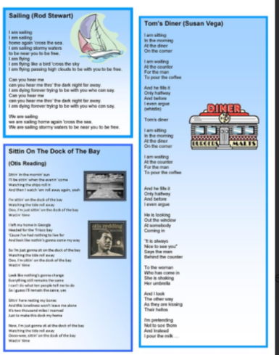
- Tokrat te čaka drugačna naloga. Na levi polovici lista imaš tri besedila popularnih pesmi. Kaj jim je skupnega ? _________________________________________

- Poišči besedne zveze in jih zapiši v zvezek:
Jaz plujem…
Čakam na vogalu…
Sedim na jutranjem soncu in gledam ladje, ki prihajajo…..
Zapravljam čas….
Letim kot ptica čez nebo….
Sedim ob šanku in čakam natakarja, da mi nalije kavo.
Izpolni manjkajoče besede v delovnem listu Tom's diner ( diner je _____________)
- Vsa besedila vsebujejo present continuous- opisni sedanjik. Podčrtaj glagole v tem času v besedilih.
- Pesmi si zapoj, lahko dodaš kak instrument , se posnameš , mi pošlješ posnetek ……….ali če imaš kako drugo noro idejo. Obvezno pa mi pošlji 2. nalogo.

TILL TUESDAY the 30TH !!!!! Barbara L.

